www.ffessmest.fr | 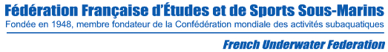

RÉSERVATION DU REPAS de l’AG
Le dimanche 15 mars 2015 à midi

Je soussigné(e) :

Président(e) du Club

Numéro du Club :

- Réserve par la présente repas à 20 € par repas.

Je joins à l’envoi un chèque de € à l’ordre de Comité Inter régional Est FFESSM à l’adresse suivante :

Monsieur MAURY Georges, 3, rue de la bibliothèque, maison départementale des sports de Moselle 57000 METZ.

Fait à ..........................................le .......................................

Tampon du Club Signature

